**Кустова Александра Дмитриевна, труженик тыла**

Родилась 27 апреля 1928 года в деревне Бобырщино Красносельского района Костромской области в большой семье Наталии и Дмитрия Кустовых, в семье было пятеро детей. С 11лет, как только закончила 4 класса, Александра работала в колхозе «Пятилетка», вместе с мамой ездила на заготовки в Красное село.

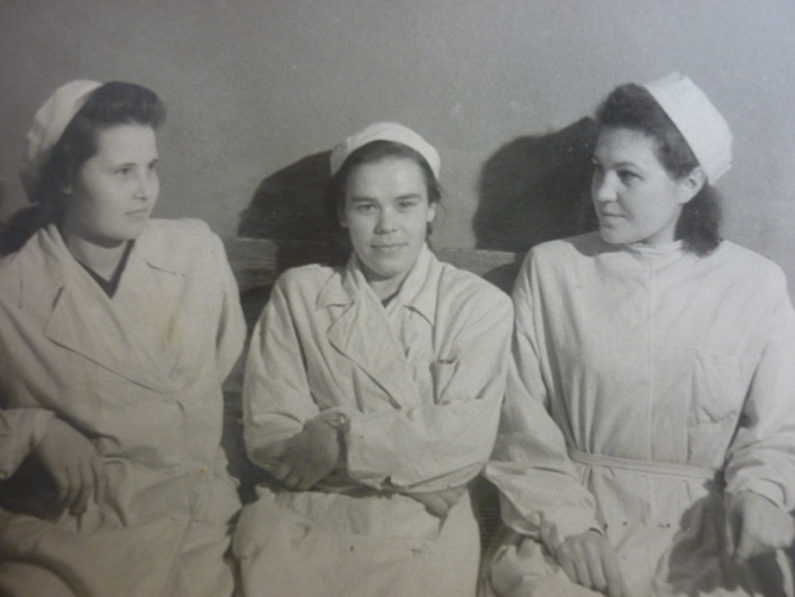С началом Великой Отечественной войны многое изменилось в и так нелегкой жизни девочки и ее семьи. Александра Дмитриевна наравне с взрослыми женщинами стала работать в колхозе. Приходилось работать с утра до вечера. Она принимала участие в сенокосе, посадке и уборке картофеля, ухаживала за животными на колхозной ферме, все, что было поручено, выполняла в срок и на совесть. После работы в колхозе дома также приходилось работать: готовить, прибирать дом, сажать овощи в своем огороде и ухаживать за ними. Летом день заканчивался за полночь, а начинался чуть свет. И так изо дня в день. Об усталости думать было некогда. Жили с одной мыслью: «Выжить и помочь стране победить в войне.» При всем усердии в деревне был жуткий голод: хлеба на всех не хватало, приходилось есть лебеду, крапиву и прочую растительную пищу, которая появлялась ранней весной и употреблялась до снега. В семье Александры Дмитриевны держали корову, поэтому молоко было основным источником пропитания. Большую часть приходилось сдавать государству. То, что оставалось, в первую очередь давали младшим детям, а потом уже и старшим.

***На фото 1955 год. Александра Дмитриевна в центре.***

В бесконечно тянувшиеся дни войны отдыхать от постоянного тяжелого труда можно было лишь во время дождя, когда работать в поле было невозможно, или во время сильных морозов. И даже в такие дни никто дома не сидел: все свободные часы уделялись поиску пропитания для себя и своей семьи. С раннего утра молодежь шла в лес за грибами и ягодами, чтобы успеть собрать побольше. Немного добычи съедали сразу, а все остальное несли домой, родным. Большую часть лесных продуктов сушили на печке, чтобы были заготовки на зиму. Также сушили и овощи, выращенные на личном огороде: морковь, свеклу, картошку. Каждую минуту думали о будущих днях и о том, чем будет кормиться семья. После войны, в 1945 году, Александра Дмитриевна переехала в Кострому. Жить пришлось на съемной квартире, поэтому нужно было найти работу для того, чтобы платить за квартиру. Свою карьеру молодая Александра начала с должности санитарки в одной из аптек города. Поступала учиться в вечернюю школу, но закончить ее не пришлось, так как много времени занимала работа. Трудилась Александра Дмитриевна с желанием и особым усердием. Запоминала названия лекарств, их состав и показания к применению. Старания девушки были замечены и отмечены заведующей аптеки. Вскоре Александра Дмитриевна получила небольшое повышение и уже работала фасовщицей в аптеке, потом занимала и другие должности: кассир, помощник фармацевта. Позже трудолюбивую работницу перевели в аптеку Второй Городской больницы, где она работала долгие годы до выхода на пенсию в 1998 году. В обязанности Александры Дмитриевны входило разбирать поступающие в больницу лекарственные препараты и формировать партии лекарств для медицинских отделений больницы по их заявкам. Всегда все было исполнено в срок. Удивительным фактом жизни Александры Дмитриевны, подтверждающим ее закаленный характер, является то, что она в течение пятидесяти трех лет проработала практически на одном месте.

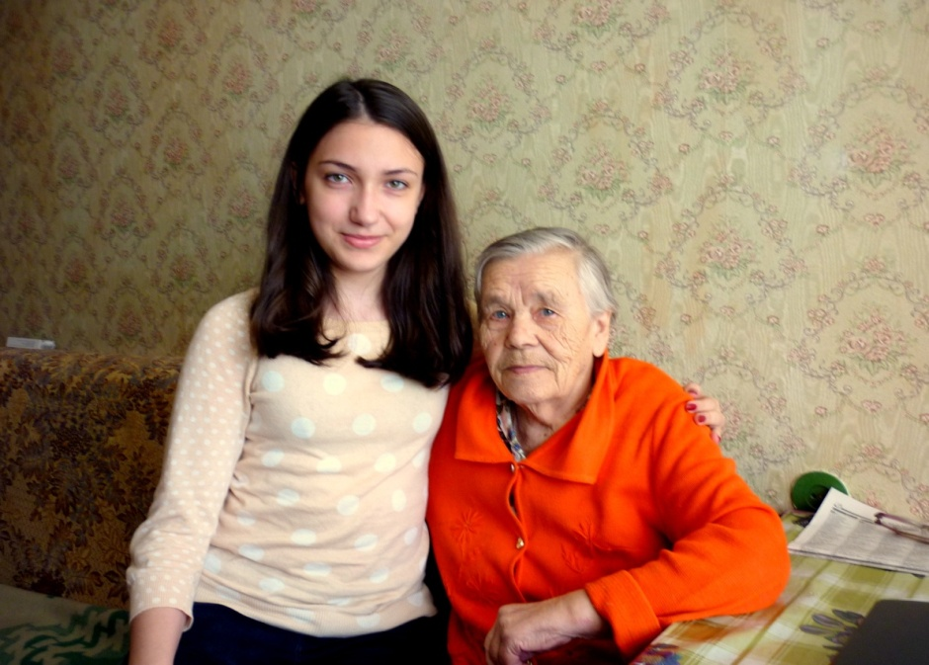 На пенсию вышла в 1998 году. Но даже сейчас Александр Дмитриевна не сидит дома «сложа руки». Она любит рукодельничать: вязать крючком ажурные салфетки, спицами носки и варежки, вышивает красивые картины. С огромным удовольствием Александра Дмитриевна дарит плоды своих трудов близким и родным. За добросовестный труд Александра Дмитриевна не раз награждалась и поощрялась медалями, почетными знаками, благодарственными письмами и почетными грамотами.

***На фото Михайлова Анна и Александра Дмитриевна. Апрель 2014 года***